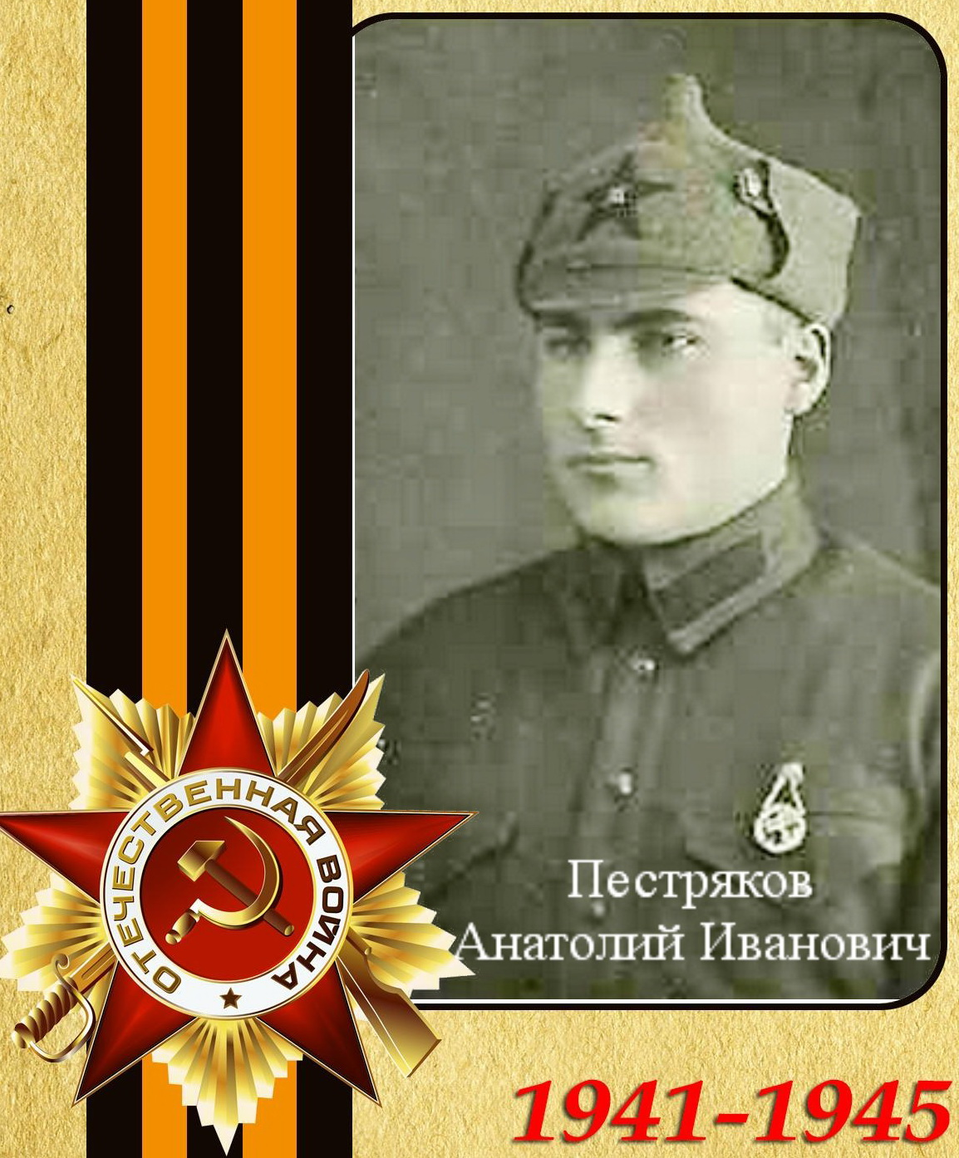

**Пестряков Анатолий Иванович**

1911 года рождения

Младший лейтенант, командир батареи

Погиб 1 сентября 1941 года

в Смоленской области в городе Вязьма

Дедушка Зябловой Елены Олеговны